1. **Votre Nom :**

Ce document est à sauvegarder sur le Doc Classe en ayant été renommé à vos initiales au préalable.

La vidéo à étudier est la suivante :

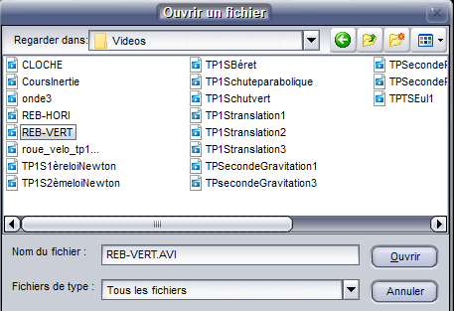

Renseigner l’origine les axes et l’étalon de manière adéquate :

**Inserer ici la photo**

Faites la saisie du mouvement :

(Saisie point par point ou saisie automatique au choix)

**Inserer ici la copie d’écran du mouvement sur Y= F(t)**

**Avec un titre et votre nom**

A l’aide de la modélisation retrouvez l’équation du mouvement avant le premier rebond :

**Inserer ici l’équation**

A l’aide de la dérivation donner sur l’intervalle la courbe décrivant la vitesse.

**Inserer ici la copie d’écran de l’évolution la vitesse**

**Avec un titre et votre nom**

On donne m (masse de la balle)=30g

Déterminez l’énergie potentielle de la balle au départ.

Déterminez l’énergie et la vitesse de la balle juste avant le premier rebond.

Déterminer son énergie cinétique

Déterminer l’énergie potentielle maximale entre le premier et le deuxième rebond.

Tirez un conclusion sur la conservation ou la non conservation de l’énergie mécanique.

Compléter le tableau suivant

|  |  |  |  |  |  |  |
| --- | --- | --- | --- | --- | --- | --- |
| t | t=0 | Avant le rebond | Au rebond | Juste après le rebond | Au maximum du rebond | Juste avant le deuxième rebond |
| Ep |  |  |  |  |  |  |
| Ec |  |  |  |  |  |  |
| Autre énergie (précisez) |  |  |  |  |  |  |